产线工位主数据
流水线1
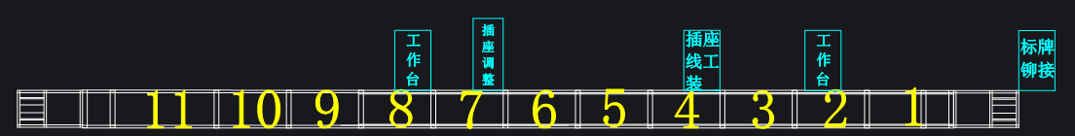
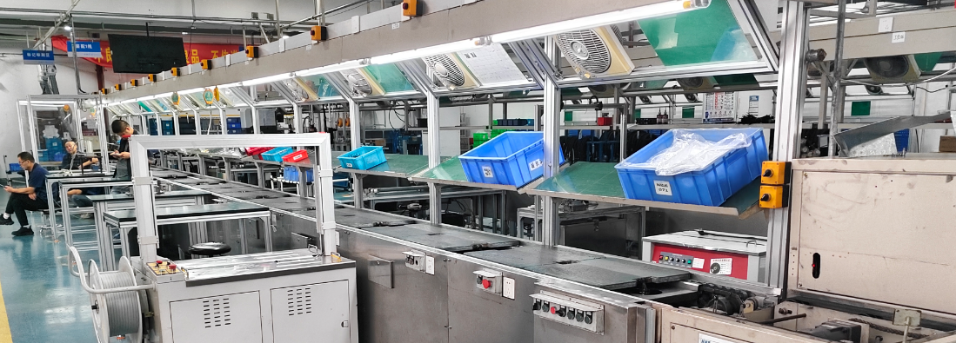
具有的特殊工序能力：
工位1：具备铆接专用台面，可进行铆接
工位4：具备具备弹簧压缩工装，可压缩弹簧
工位7：具备插座调整工装，可进行互换性检验并调整摇臂组件
工位10：具备电性能检验能力
工位11：进行产品包装
范围：常用于生产已实现流动化的插头、插座(以下型号及其衍生产品)
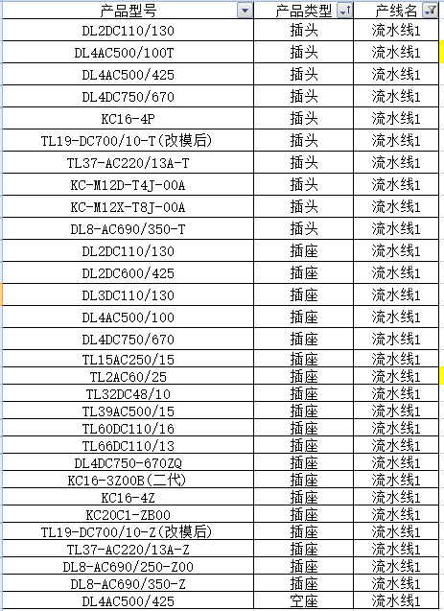
流水线2
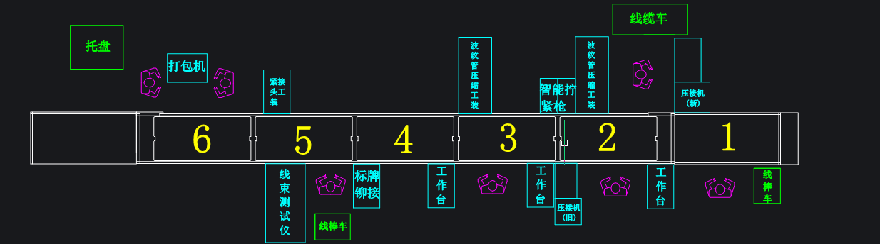
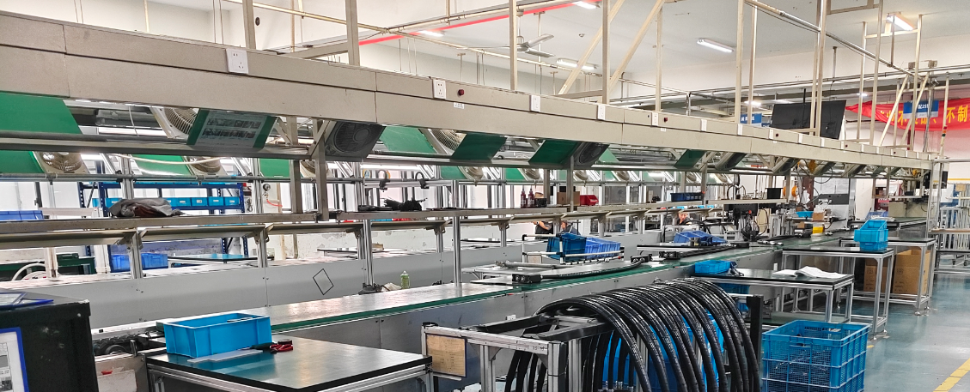
具有的特殊工序能力：
工位1/工位5：具备铆接专用台面，可进行铆接
工位2、3：具有智能拧紧枪，可对KC20跨接线进行高效率扭力校核
工位2、3：具有波纹管压缩工装，可进行波纹管压缩
工位5：具有接头拧紧工装，可进行J04跨接线的接头紧固工序
工位5：具备电性能检验能力
工位6：进行产品包装
范围：常用于生产已实现流动化的跨接线(以下型号及其衍生产品)
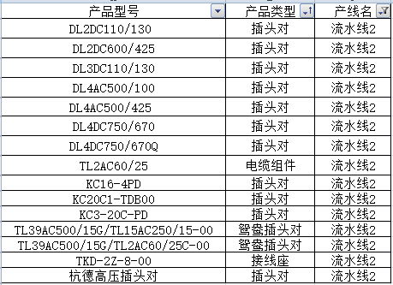
流水线3(皮带线)
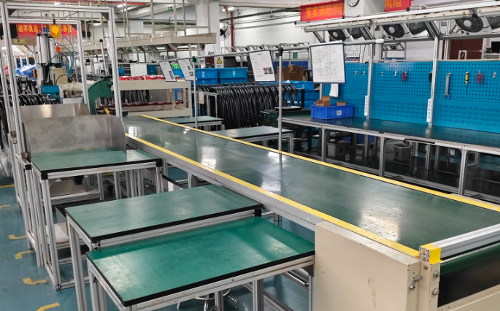
具有的特殊工序能力：
工位1/：具备铆接专用台面，可进行铆接
末端工位：进行产品包装
范围：常用于生产城轨项目的小型连接器
产品的工序工位分配逻辑：
- 根据工序逻辑进行初步排序
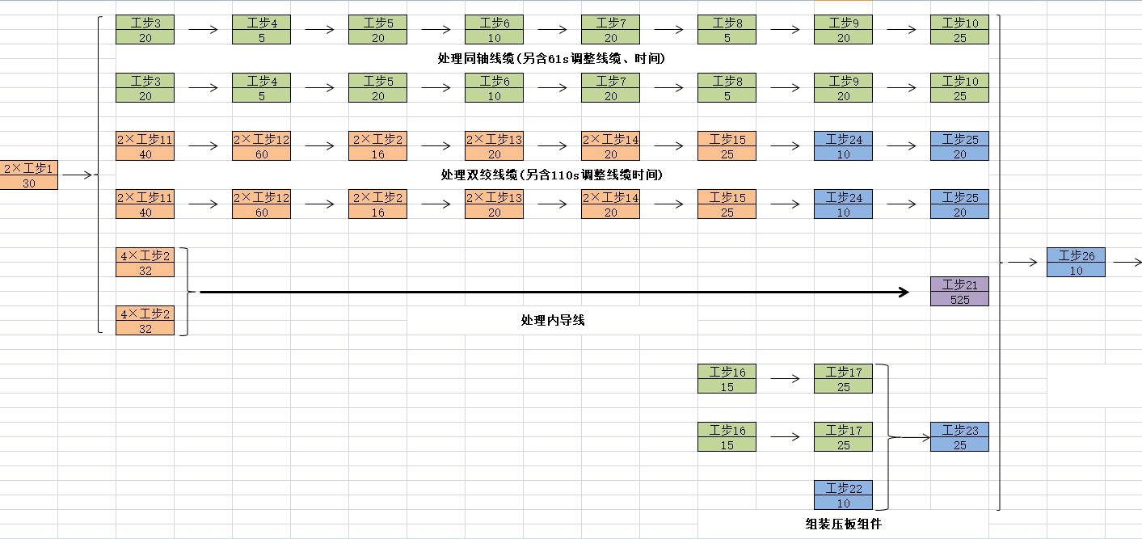
- 根据测算，赋予各工序工步不同的工时
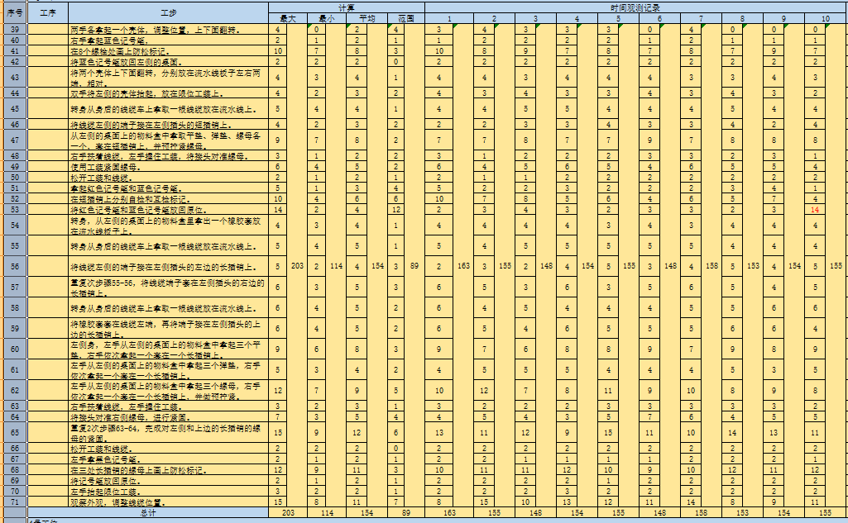
- 优先将特殊工序分配在具有相应工序能力的工位
- 根据工序逻辑与工时，将剩下工序分配在其余工序中

